ТЕМА: Правописание сочетаний жи-ши, ча-ща, чу-щу. Закрепление.
ЦЕЛЬ:
– обобщение знаний детей о шипящих звуках; формирование умения правильно обозначать на письме сочетания с шипящими звуками;
– развитие речи, мышления, внимания, памяти; расширение кругозора; обогащение словарного запаса;
– воспитание интереса к урокам русского языка.
ХОД УРОКА.
I. Организационный момент.
II. Постановка учебной задачи.
– Сегодня мы обобщим знания о шипящих звуках, продолжим вырабатывать навык правописания сочетаний жи-ши, ча-ща, чу-щу. Мы должны быть взаимно вежливыми, сообразительными, внимательными. Необходимым будет применение знаний, которые вы уже получили на уроках русского языка ранее.
III. Минутка чистописания.
– Внимательно посмотрите на буквы и найдите среди них лишнюю:

– Почему вы так думаете?
– Что вы можете сказать об оставшихся буквах?
– Составим из них узор.
– Напишите буквы в тетради.
IV. Актуализация опорных знаний.
– Рассмотрите рисунки и расскажите правила:

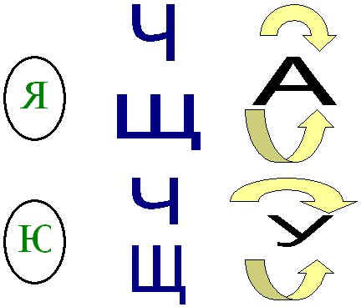
– Запишите сочетания в тетрадь.
Повторение правил:
Зашуршали камыши:
“Только с И пишите ШИ!”
Им ответили ежи:
“Только с И пишите ЖИ!”

Плавником бьёт чудо-щука:
“Буква У нужна, а ну-ка!”

И шумит лесная чаща:
“Ты стихи читай почаще,
Там волшебные слова:
ЧА и ЩА пишите с А!”
V. Правописание сочетаний жи-ши, ча-ща, чу-щу
1. Отгадывание загадок. Запись слов в тетрадь.
– А сейчас будем отгадывать загадки. Слова-отгадки запишем в тетрадь, подчеркнём орфограмму.
Два берёзовых коня
По снегам несут меня.
Кони эти рыжи,
А зовут их … (лыжи).

На четыре ноги
Надевали сапоги.
Перед тем, как надевать
Стали обувь надувать. (Шины.)

Ночь. Но если я захочу,
Щёлкну раз – и день включу. (Выключатель.)

Стоит Антошка
На деревянной ножке,
Руки из палки,
В руках мочалки. (Чучело.)

Из горячего колодца
Через нос водица льётся. (Чайник.)
2. Письмо по памяти.
На доске слова: шишка, снежинка, часы, ворчун, чудак, ощущать.
– Прочитайте слова. Запомните их.
– Попытайтесь записать слова без ошибок по памяти. Первое слово пишите с красной строки и большой буквы, а далее через запятую с маленькой буквы.
– Сколько слов вы вспомнили и записали? Проверьте их ещё раз.
– Какие гласные нельзя писать после Ж и Ш, Ч и Щ?
3. Работа с рисунками.
– Выберите рисунки, которые помогают запомнить наши правила (на доске картинки с изображением жирафа, ежа, чашки, лисы, ежей, чулок, тарелки, мышей, щуки).
– Подписи к этим рисункам поместим в тетрадь:
Жираф, чашка, ежи, чулки, мыши, щука.
– Сочетания жи-ши, ча-ща, чу-щу подчеркните.
4. Развитие речи. Составление предложений. Выделение главных членов предложения.
– Составьте предложения с этими словами.
– Запишите предложение. Найдите и подчеркните главные члены предложения.
Физкультминутка.
5. Работа с деформированными предложениями.
– Откройте учебник на с. 70. Познакомьтесь с заданием в упражнении 104. – Прочитайте слова:
Рыбки, у, Наташи, живут, красивые, насыпает, свежий, она, корм, в, аквариум.
– Составьте из них два предложения. Запишите их. Подчеркните изученную орфограмму.
У Наташи живут красивые рыбки. Она насыпает в аквариум свежий корм.
– Связаны ли эти два предложения между собой?
– Составьте ещё одно предложение, чтобы продолжить тему.
– Что получилось у нас теперь? Докажите.
6. Работа с текстом. Развитие орфографической зоркости.
– Нам пришло письмо от Незнайки. Давайте его прочитаем.

Летом я со своей собакой булькой был на даче. Дачя была у леса. Утром я пошёл на речку. Над водой кружылись чяйки. Я поймал щюку и два лещя.
– Что вы заметили, читая письмо?
– Давайте поможем ему найти эти ошибки и исправить их, объясним правильное написание, чтобы он больше не допускал ошибок.
– Спишите этот текст себе в тетрадь. Сочетания подчеркните.
VII. Обобщение.
– Скажите, почему Незнайка допустил так много ошибок? Зачем на уроке надо быть внимательным? Зачем нужно знать правила правописания?
VIII. Итог урока.
– Что вам показалось особенно интересным на сегодняшнем уроке?
– О чём вы расскажете родителям?

